ORGANIGRAMA Y ESTRUCTURA DE PERSONAL
NutriCiclo SCZ - Biofabrica de Bloques Multinutricionales
Santa Cruz de la Sierra, Bolivia - 2026
Total Personal: 23 personas | Planilla Mensual: Bs 111,200 | Salario Minimo 2026: Bs 3,300

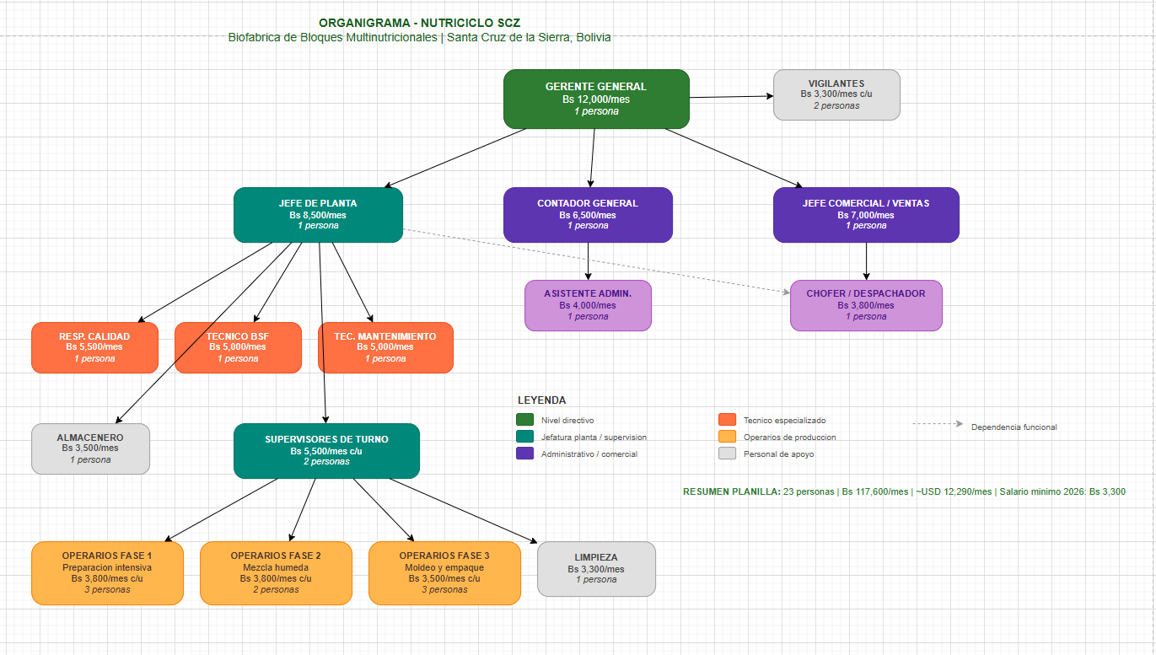

1. RESUMEN DE PLANILLA MENSUAL
N | CARGO | QTY | SUELDO/MES | TOTAL/MES | NIVEL | REPORTA A
1 | Gerente General | 1 | Bs 12,000 | Bs 12,000 | DIRECTIVO | Directorio / Socios
2 | Jefe de Planta / Produccion | 1 | Bs 8,500 | Bs 8,500 | DIRECTIVO | Gerente General
3 | Jefe Comercial / Ventas | 1 | Bs 7,000 | Bs 7,000 | ADMINISTRATIVO | Gerente General
4 | Contador General | 1 | Bs 6,500 | Bs 6,500 | ADMINISTRATIVO | Gerente General
5 | Asistente Administrativo | 1 | Bs 4,000 | Bs 4,000 | ADMINISTRATIVO | Gerente General / Contador
6 | Supervisor de Turno | 2 | Bs 5,500 | Bs 11,000 | OPERATIVO | Jefe de Planta
7 | Operario Fase 1 (Preparacion Intensiva) | 3 | Bs 3,800 | Bs 11,400 | OPERATIVO | Supervisor de Turno
8 | Operario Fase 2 (Mezcla Humeda) | 2 | Bs 3,800 | Bs 7,600 | OPERATIVO | Supervisor de Turno
9 | Operario Fase 3 (Moldeo y Empaque) | 3 | Bs 3,500 | Bs 10,500 | OPERATIVO | Supervisor de Turno
10 | Tecnico Biofabrica BSF | 1 | Bs 5,000 | Bs 5,000 | OPERATIVO | Jefe de Planta
11 | Tecnico de Mantenimiento | 1 | Bs 5,000 | Bs 5,000 | OPERATIVO | Jefe de Planta
12 | Responsable de Calidad | 1 | Bs 5,500 | Bs 5,500 | OPERATIVO | Jefe de Planta
13 | Chofer / Despachador | 1 | Bs 3,800 | Bs 3,800 | APOYO | Jefe Comercial / Jefe de Planta
14 | Almacenero | 1 | Bs 3,500 | Bs 3,500 | APOYO | Jefe de Planta
15 | Personal de Limpieza | 1 | Bs 3,300 | Bs 3,300 | APOYO | Supervisor de Turno
16 | Vigilante / Seguridad | 2 | Bs 3,300 | Bs 6,600 | APOYO | Gerente General
TOTAL PLANILLA |  | 23 |  | Bs 111,200

2. FLUJOS DE TRABAJO POR CARGO
1. Gerente General
Recibe reportes semanales de Jefe de Planta, Contador y Jefe Comercial. Aprueba ordenes de compra mayores a USD 500. Firma contratos con proveedores (FRIGOR, distribuidores). Presenta resultados trimestrales al directorio. Sesiones estrategicas mensuales.
2. Jefe de Planta / Produccion
Lunes: planifica produccion semanal segun pedidos del Jefe Comercial. Diario: supervisa arranque de Fase 1 (6:00 AM), recorre Fases 2-3 y Biofabrica BSF. Recibe reportes de Supervisor de Turno y Tecnico BSF. Viernes: entrega reporte de produccion y rendimientos al Gerente General.
3. Jefe Comercial / Ventas
Lunes-miercoles: visitas a campo (ganaderos, cooperativas, tiendas agropecuarias). Jueves-viernes: oficina, generacion de pedidos, coordinacion de despachos con Chofer. Reporte semanal de ventas y cartera al Gerente General.
4. Contador General
Diario: registra facturas de compra/venta. Quincenal: elabora planilla de sueldos y aportes (CNS, AFP). Mensual: declaraciones tributarias SIN (IVA, IT, IUE). Trimestral: estados financieros para Gerente General. Anual: balance general y memoria.
5. Asistente Administrativo
Apertura oficina 7:30 AM. Recibe facturas de proveedores y las pasa al Contador. Emite facturas de venta segun pedidos. Coordina servicios basicos y tramites. Atiende llamadas y correspondencia. Cierre 17:30.
6. Supervisor de Turno (x2)
Turno A (6:00-14:00): supervisa Fases 1 y 2, registra produccion cada hora. Turno B (14:00-22:00): supervisa Fase 3, empaque y limpieza. Reporta a Jefe de Planta al final de turno. Coordina con Mantenimiento si hay fallas.
7. Operarios Fase 1 (x3)
6:00 AM: recibe materia prima de FRIGOR. Pesa y registra. Carga marmita MV-300 (coagulacion 20 min a 95 C). Carga secador SD-500. Paralelo: horno de calcinacion de huesos (4h). PM: molienda de productos secos. Entrega harinas a Fase 2.
8. Operarios Fase 2 (x2)
Recibe harinas de Fase 1 + insumos. Pesa segun formula del dia. Prepara solucion de urea en batea DT-300. Programa bomba DFYa para dosificar melaza. Carga mezcladora HJJ-3000 (15 min/batch). Transfiere mezcla a Fase 3 via bomba LKH-25.
9. Operarios Fase 3 (x3)
Recibe mezcla de Fase 2. Adiciona cal viva (dosificador K-Tron). Mezcla final en WLDH-2000 (5-8 min). Vacia en moldes 5/25 kg. Vibra en VT-1000 (2-3 min/molde). Traslada a zona fraguado (24h). Dia siguiente: desmolde, pesaje, empaque, etiquetado.
10. Tecnico Biofabrica BSF
6:00 AM: revision sensores (28-30 C, 60-70% HR). Alimentacion de larvas. Lunes y jueves: cosecha de prepupas. Secado en SD-100 BSF (6-10h). Molienda en BSF-Mill 500. Entrega harina BSF a Fase 2. Cada 21 dias: rotacion de modulos.
11. Tecnico de Mantenimiento
Lunes: preventivo Fase 1. Martes: Fase 2. Miercoles: Fase 3. Jueves: Biofabrica BSF. Viernes: mantenimiento general e inventario repuestos. Atencion inmediata a correctivos. Reporta a Jefe de Planta.
12. Responsable de Calidad
6:00 AM: inspeccion materia prima FRIGOR. Muestras de cada batch Fase 2. Verifica formula y pesos Fase 3. Prueba dureza/humedad bloque terminado. Libera o rechaza lotes. Gestion registros SENASAG. Reporte diario.
13. Chofer / Despachador
5:00 AM: recoge materia prima de FRIGOR (L-M-V). 6:00 AM: entrega en planta. 9:00 AM: carga producto terminado. Ruta de entregas. Retorna con guias firmadas.
14. Almacenero
6:00 AM: recibe materia prima, pesa y registra Kardex. Despacha insumos a produccion segun orden del Supervisor. PM: recibe PT de Fase 3. Inventario fisico quincenal.
15. Personal de Limpieza
5:30 AM: limpieza pre-operativa. Turno: limpieza continua derrames. 14:00: oficinas. Post-turno: desinfeccion zona moldeo. Viernes: limpieza general planta.
16. Vigilantes (x2)
Turno diurno (6:00-18:00): control ingreso personal/proveedores. Turno nocturno (18:00-6:00): rondas cada 2h. Control iluminacion. Reporte de novedades.

3. NOTAS IMPORTANTES
1. Salario Minimo Nacional 2026: Bs 3,300 (DS 5503, incremento 20%). Todos los cargos cumplen o superan este minimo.
2. Los sueldos indicados son haber basico mensual bruto. A esto se suman cargas sociales del empleador: CNS (10%), AFP (1.71%), Provision aguinaldo (8.33%), Provision indemnizacion (8.33%), Provision vacacion (4.17%).
3. Costo total empleador estimado: planilla x 1.325 = Bs 155,820/mes aproximadamente con cargas sociales.
4. Horario de planta: Lunes a Sabado, 2 turnos (6:00-14:00 y 14:00-22:00). Domingos descanso.
5. La Biofabrica BSF opera 7 dias por semana (ciclo biologico continuo). El Tecnico BSF trabaja de L-S con revision rapida el domingo.
6. Vigilancia: turnos rotativos de 12 horas (6:00-18:00 y 18:00-6:00), 2 vigilantes.
7. Todos los cargos operativos requieren capacitacion interna de 2 semanas antes de inicio de funciones.
8. Estructura optimizada para produccion de 40 bloques/dia (200 kg PT/dia). Para escalar a 80+ bloques/dia se requiere un 3er turno y 4 operarios adicionales.

